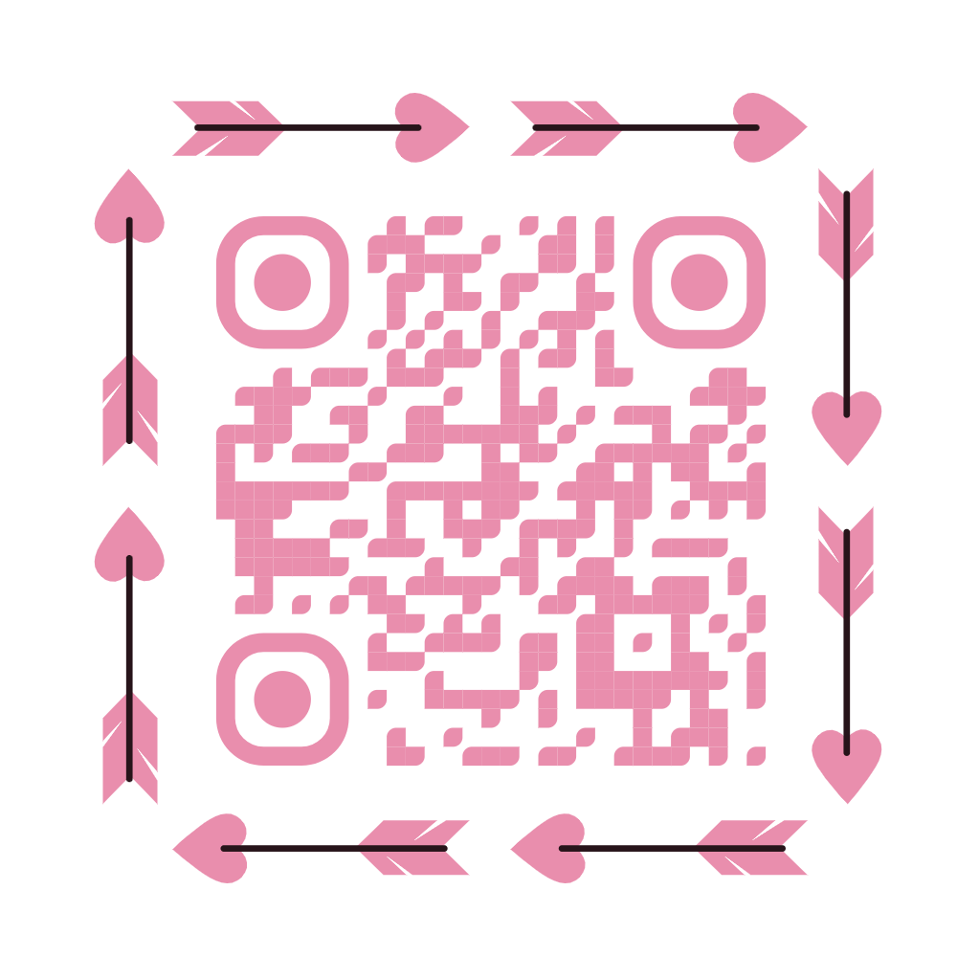
MÃ QR VIDEO QUAY CSVC BẾP ĂN TRƯỜNG MẦM NON QUANG TRUNG
Năm học: 2024-2025

